Al compilar el escrito en Latex en la notebook (de JP), saltaba el siguiente error:

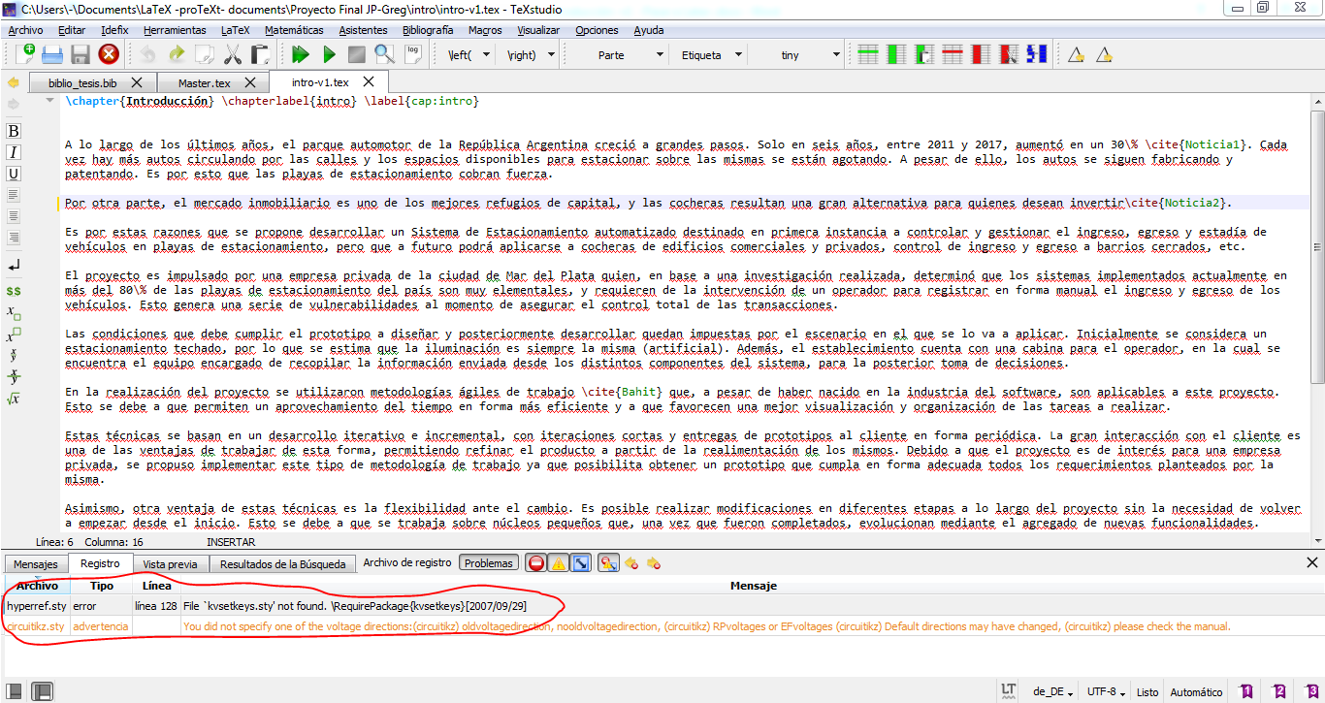

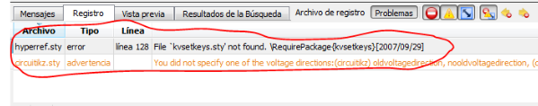

Para solucionarlo, se abrió la consola de MiKTeX (la de la figura de abajo) que se encuentra en la siguiente dirección (de la notebook JP): C:\Program Files\MiKTeX 2.9\miktex\bin\x64

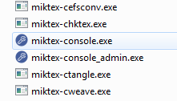

Lo que se hizo fue ir al apartado “Packages” y se pulsó el botón “Actualizar la BD” (base de datos de packages, supongo), que se marca en rojo en la siguiente figura:

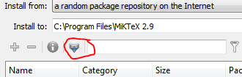

Luego, se reinició el programa y se volvió a compilar el escrito. Anduvo